Załącznik nr 14 do SWZ

Rrg.271.17.2023
Część 6. Przebudowa drogi gminnej w miejscowości Nowe Zakrzewo, gmina Zambrów.

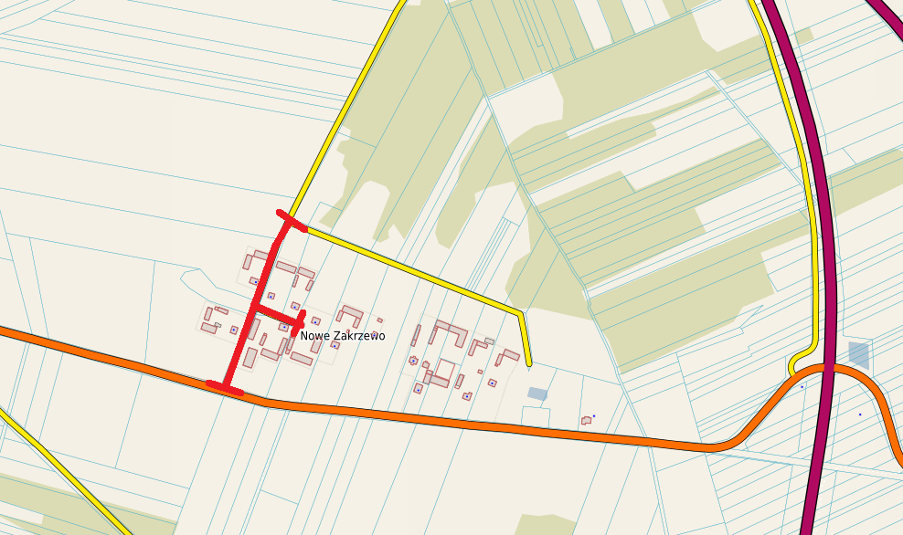

- zakres drogi do przebudowy

